TARJETA INFORMATIVA
DIRECCIÓN MUNICIPAL DE PROTECCIÓN CIVIL
Fecha: 14 de septiembre de 2026
Asunto: Atención prehospitalaria derivada de choque automovilístico.
DATOS DEL SERVICIO
Ambulancia: U-098 | Paciente: Aaron Salas Cortez
Tipo de servicio: Urgencia | Edad: 8 años
Operador: Giovanni Rodríguez | Código: Rojo
Paramédico: Rut Sánchez | Hospital de traslado: Torre Pediátrica 20 de Noviembre
Tercero a bordo: TUM Nelly Piedras | Recibe: Luis Arturo
DESCRIPCIÓN DE LOS HECHOS
Se recibe solicitud de apoyo derivada de un choque automovilístico. Al arribar al lugar, el personal de atención prehospitalaria se encuentra con una femenina en posición sedente, quien mantenía al menor en brazos, encontrándose éste en posición semifowler.
Durante la valoración inicial se identifica en el menor una herida lacerativa en región parietal izquierda, con una dimensión aproximada de 5 a 7 cm de longitud por 3 a 5 cm de ancho, así como múltiples heridas en el rostro.
VALORACIÓN PREHOSPITALARIA
• Frecuencia cardiaca: 112 lpm | • T/A: Sin dato
• Frecuencia respiratoria: 18 rpm | • Glucosa: Sin dato
• SpO₂: 92% | • Glasgow: Sin dato
• Temperatura: 36 °C
IMPRESIÓN DIAGNÓSTICA
Posible traumatismo craneoencefálico (TCE) moderado, acompañado de herida lacerativa de aproximadamente 5–7 cm × 3–5 cm.
OBSERVACIONES
Paciente estuporoso, con múltiples heridas en rostro y presencia de hipoxia, por lo que se determina su traslado para valoración y atención médica especializada.
• Antecedentes patológicos: Negados. | • Medicamentos: Negados.
• Antecedentes no patológicos: Sin dato. | • Seguro: N/A.
• Alergias: Negadas. | • Autoridad en el lugar: Sin dato.
TRASLADO
Una vez realizada la valoración y atención prehospitalaria correspondiente, el menor es trasladado en la ambulancia U-098, con código rojo, a la Torre Pediátrica 20 de Noviembre, donde es recibido por Luis Arturo, para continuar con su valoración y manejo médico.
Despacha: Director de Protección Civil.
Se anexan imágenes como muestra de las actividades:

ANEXO FOTOGRÁFICO DE LAS ACTIVIDADES REALIZADAS
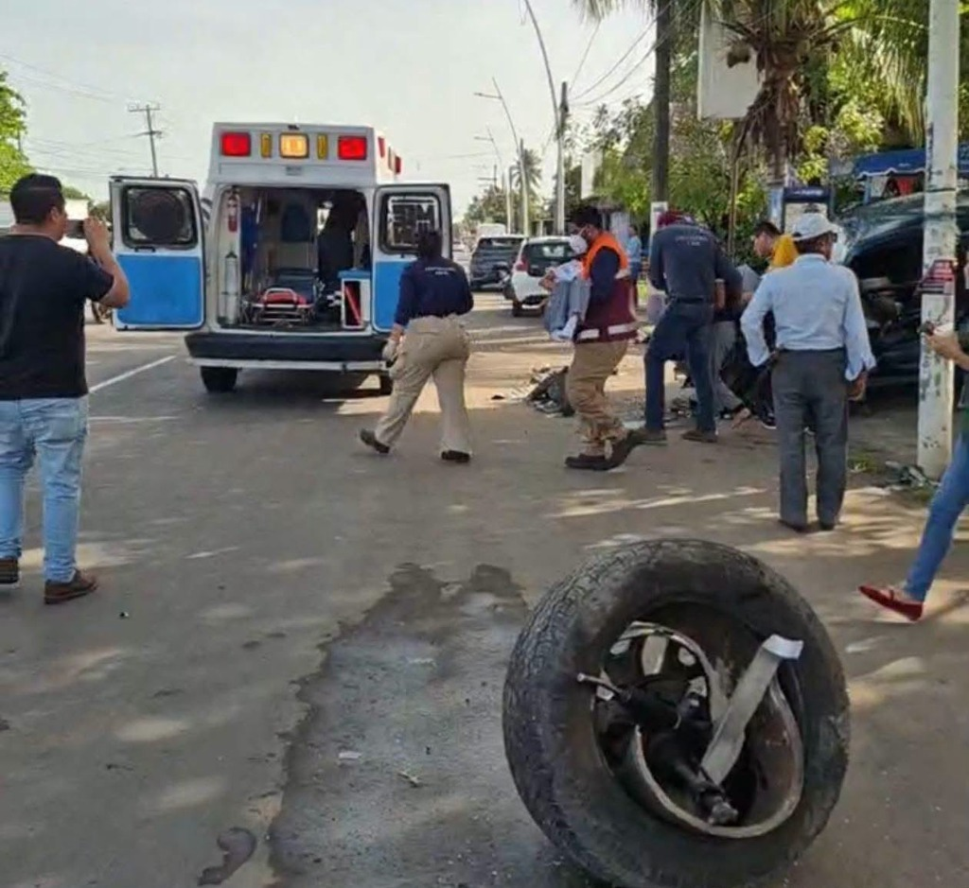 | 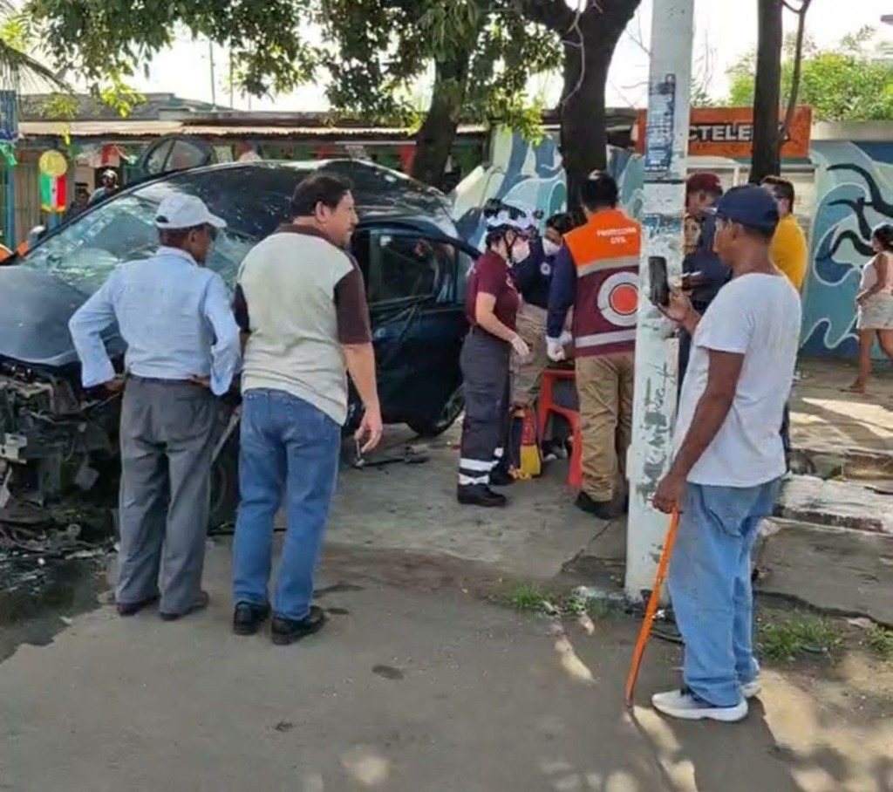
Imagen 1: Arribo de ambulancia U-098 y resguardo de la zona del percance. | Imagen 2: Atención prehospitalaria y valoración del menor en el punto de impacto.

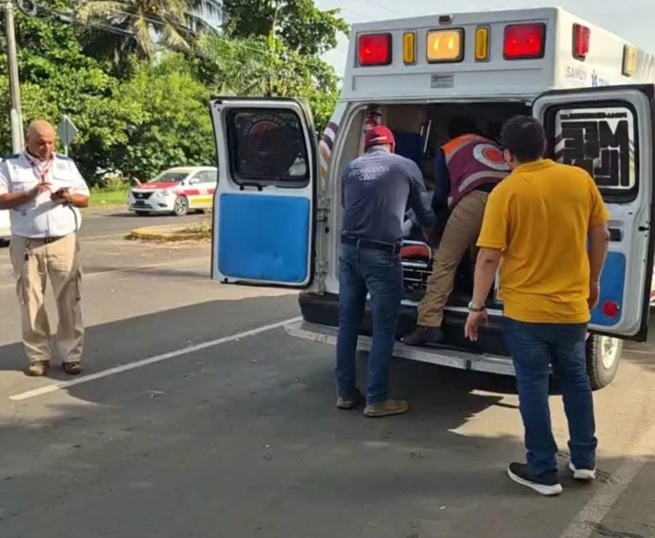
Imagen 3: Maniobras de abordaje y traslado del paciente pediátrico a la unidad médica.
ATENTAMENTE

Protección Civil y Bomberos
H. Ayuntamiento de Medellín de Bravo, Veracruz

